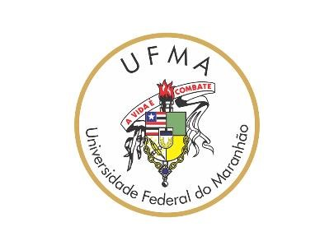

**UNIVERSIDADE FEDERAL DO MARANHÃO-UFMA**

**CENTRO DE CIÊNCIAS SÃO BERNARDO-CCSB**

**LICENCIATURA EM CIÊNCIAS NATURAIS/QUÍMICA**

**PROJETO REFERENTE AS ATIVIDADES REALIZADAS NO MÓDULO 03 DO PROJETO GLOBE – PROTOCOLO MOSQUITO**

**SÃO BERNARDO - MA, 2023.**

### Informações do Bolsista

**NOME:** ADRIANO VIANA DOS SANTOS

**TELEFONE:** (86) 994694994

**EMAIL:** adrianosantostec@gmail.com

**NOME:** NAYRA RAISSA LIMA DE ARAÚJO

**TELEFONE:** (98) 981858314

**EMAIL:** nayraraissalimadearaujo@gmail.com

### Informações da Instituição/Departamento

**NOME:** Universidade Federal do Maranhão – Campus São Bernardo

**ENDEREÇO:** Rua Bernardo Francisco Cunha, 1, São Bernardo – MA, CEP:

65.550.000

**TELEFONE:** (98) 3272-8000

### Informações do(a) professor(a) orientador(a)

**NOME:** Jefferson Almeida Rocha

**TELEFONE:** (86) 999417092

**EMAIL:** ja.rocha@ufma.br

**SÃO BERNARDO - MA, 2023.**

**SUMÁRIO**

1. **INTRODUÇÃO**........................................................................................................ 04
2. **OBJETIVOS**............................................................................................................. 06
3. **JUSTIFICATIVA**..................................................................................................... 07
4. **MATERIAIS E MÉTODOS**.................................................................................... 08

4.1 **Materiais**................................................................................................................... 08

4.2 **Metodologia**.............................................................................................................. 08

1. **RESULTADOS E DISCURSÃO**............................................................................ 10

5.1 **Imagem 01**................................................................................................................. 10

5.2 **Imagem 02**................................................................................................................. 11

5.4 **Tabela 01**................................................................................................................... 12

1. **CONCLUSÃO**.......................................................................................................... 13

7- **REFERÊNCIAS**........................................................................................................ 14

**INTRODUÇÃO:**

O GLOBE é um programa de ciência e educação que conecta uma rede de estudantes, professores e cientistas de todo o mundo para melhor compreender, sustentar e melhorar o ambiente da Terra nas escalas local, regional e global. Atualmente, mais de 130 milhões de medições contribuíram para o banco de dados do GLOBE, criando conjuntos de dados significativos, padronizados e com qualidade de pesquisa global, que podem ser usados para apoiar pesquisas científicas profissionais e de estudantes. Os quais, seus estudos/trabalhos podem ser compartilhados com cientistas e pesquisadores todo o mundo. Suas descobertas uma vez finalizadas podem ser expostas em encontros científicos, eventos e publicados em revistas cientificas.

O presente trabalho desenvolvido pela discente; Adriano Viana dos Santos e Nayra Raissa Lima De Araújo, através da Universidade Federal do Maranhão-UFMA Centro de Ciências São Bernardo (CCSB) em parceria com o Programa Global de Aprendizagem e Observações em Benefício do Meio Ambiente (GLOBE), sobe a supervisão docente do orientador, Prof. Dr. Jeferson Almeida Rocha realizaram um projeto divido em três módulos distintos os quais se identificam como,

1. Protocolo foguete
2. Protocolo mosquito
3. Protocolo nuvens

Os quais serão desenvolvidos e aplicados no decorrer do ano letivo, em duas respectivas escolas da região já pré-cadastrados

1. Escola Municipal Célia Cristina Pereira dos Reis
2. Unidade Integrada Ver. Rubenito Silva Couto

Foram então finalizado o andamento do projeto focado a princípio no módulo 01 denominado Protocolo foguete no mês de março/abril/maio de 2023, módulo 02 denominado Protocolo Nuvem no mês de junho/agosto/setembro de 2023 e módulo 03 denominado Protocolo Mosquito no mês de outubro/novembro/dezembro de 2023.

Esse relatório de projeto tem como objetivo exibir o que foi realizado no protocolo mosquito.

Os mosquitos representam uma das mais significativas ameaças à saúde pública em todo o mundo, devido à sua capacidade de transmitir uma ampla variedade de doenças, como malária, dengue, Zika, febre amarela e Chikungunya. Em face dessas enfermidades que afetam milhões de pessoas anualmente, torna-se imperativo compreender a ecologia, comportamento e distribuição desses vetores para desenvolver estratégias eficazes de controle e prevenção.

A captura e análise de mosquitos desempenham um papel fundamental na vigilância entomológica, fornecendo dados cruciais para orientar programas de controle de vetores e intervenções de saúde pública. O protocolo mosquito visa explorar e aprimorar técnicas de captura de mosquitos, assim como a análise de suas populações, visando não apenas a identificação das espécies presentes e a avaliação de fatores ambientais.

Neste contexto, O protocolo mosquito se propõe a contribuir para o desenvolvimento de estratégias mais eficientes, ao compreender melhor a ecologia dos mosquitos, podemos fortalecer as medidas preventivas e mitigar os impactos negativos da transmissão de doenças, promovendo assim a saúde e o bem-estar das populações vulneráveis.

**OBJETIVOS**

* Compreender sobre a importância das coleções entomológicas coletadas e criadas.
* Observar o ciclo de vida dos mosquitos.
* Aprender sobre quais espécies de mosquitos são transmissores de doenças.
* Iniciar o trabalho de campo com segurança.
* Aprender sobre a biodiversidade dos animais (insetos e mosquitos).
* Além de fazer com que os alunos consigam construir uma base prática, teórica e também promover a difusão dos conhecimentos básicos. unindo seus conhecimentos de diversas disciplinas.

**JUSTIFICATIVA**S

A implementação do protocolo de estudo de mosquitos e insetos visa aprimorar o aprendizado em sala de aula, proporcionando uma conexão mais profunda dos alunos com a natureza e enriquecendo seu conhecimento em Entomologia. Os educadores reconhecem a importância da experiência prática no processo de ensino, seja através de aulas de laboratório ou expedições de campo para coleta de insetos.

Nesse contexto, os professores buscam estimular os alunos a desenvolverem atividades práticas alinhadas aos conteúdos curriculares, destacando aspectos como preservação ambiental, diversidade de insetos e conceitos entomológicos. A implementação do protocolo não só fortalece o aprendizado através da experimentação, mas também promove a criatividade e o trabalho em equipe.

Durante a realização do projeto GLOBE, os alunos são encorajados a pensar de forma criativa ao montar e personalizar suas próprias caixas entomológicas. Esse processo de construção em grupo não apenas enriquece o aprendizado, mas também estimula a colaboração e a habilidade de resolver problemas de maneira coletiva.

Em suma, fica evidente que a abordagem de ensino por meio da experimentação, como o protocolo de estudo de insetos, é fundamental para despertar o interesse dos alunos de forma significativa e promover uma resposta positiva ao aprendizado.

**MATERIAIS E METODOS**

**Materiais**

Como materiais utilizados nesse primeiro modulo do projeto GLOBE, denominado como (**Protocolo Mosquito**) foram utilizados os seguintes materiais;

* Armadilhas para capturar mosquitos:
  + 2 Garrafas pet
  + Fita isolante
  + Tampas de garrafas pet, com presilha
  + Tesoura sem ponta
  + Tecido micro tule
  + Ração para gato
  + Caixa/coleção entomológica;

**Métodos:**

O andamento do terceiro modulo ocorreu da seguinte maneira, foram divididas em etapas e ocorrerem em dias e semanas alternadas;

- Etapa 01: Primeiramente os estudantes do projeto GLOBE, ministraram uma aula teórica, com um plano de aula sobre Entomologia e sobre a importância do projeto GLOBE.

- Etapa 02: Nesta segunda etapa do protocolo insetos, desenvolveu-se uma aula teórica, ministrada pela estudante do GLOBE, na turma do 9º ano A, do turno matutino, na escola Municipal Célia Cristina Pereira dos Reis, Sobre a supervisão docente do orientador, Prof. Dr. Jeferson Almeida. À aula teórica, iniciou-se com a confecção das armadilhas, feitas de garrafas pet (2 litros).

- Etapa 03: Nesta etapa do protocolo, os insetos são definidos por apresentação das caixas entomológicas e visita ao laboratório da Universidade Federal do Maranhão-UFMA, Centro de Ciências de São Bernardo.

- Etapa 04: Etapa 04: Aula Prática de Campo: Métodos de Coleta de Insetos com Armadilhas Pitfall e McPhail. Nesta etapa, os alunos terão a oportunidade de participar de uma aula prática em campo, na qual serão apresentados os métodos de coleta de insetos utilizando as armadilhas Pitfall e McPhail. A técnica do "pitfall", também conhecida como armadilha tipo alçapão ou de queda, será demonstrada detalhadamente, proporcionando aos estudantes uma compreensão clara de seu funcionamento e eficácia. Além disso, serão abordadas as nuances do uso das armadilhas McPhail, enriquecendo ainda mais o aprendizado prático sobre a captura de insetos.

A armadilha é composta por um recipiente de boca larga enterrado no solo de forma que sua abertura fique nivelada com a superfície. Este recipiente deve ser preenchido com aproximadamente um terço de seu volume com água, à qual algumas gotas de detergente são adicionadas para quebrar a tensão superficial do líquido. Para evitar o acúmulo de água da chuva no interior da armadilha, são dispostos suportes sobre suas bordas para sustentar um protetor.

Este tipo de armadilha é eficaz na captura de uma variedade de formas imaturas, incluindo larvas de besouros e dípteros, bem como insetos adultos sem asas, além de outros artrópodes como ácaros, aranhas e diplópodes. Para maximizar sua eficiência, recomenda-se a utilização de uma tela de malha grossa (cerca de 3 polegadas) sobre a armadilha, a fim de evitar a interferência de animais maiores.

Adicionalmente, a eficácia da armadilha pode ser aumentada através da utilização de iscas, tais como peixe, carne e frutas fermentadas, que podem ser envoltas em tecido fino e presas à tela por meio de barbantes.

**RESULTADOS**

Inicialmente, a aula teórica transcorreu da seguinte forma: foram discutidos temas relevantes relacionados ao programa GLOBE, incluindo os protocolos adotados, seus respectivos objetivos e sua importância tanto para o meio ambiente quanto para a educação.

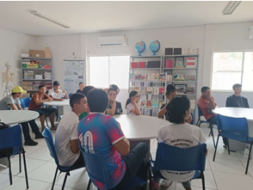

Figura 01: Aula teórica, com um plano de aula sobre Entomologia e sobre a importância do projeto GLOBE.

Durante a aula prática, os alunos aprenderam os procedimentos para iniciar uma atividade de campo de forma segura. Em seguida, deram início à confecção das armadilhas utilizando materiais simples, como garrafas PET, fita isolante, tecido tule (para permitir a deposição de ovos pelos mosquitos) e presilhas das tampas das garrafas PET.

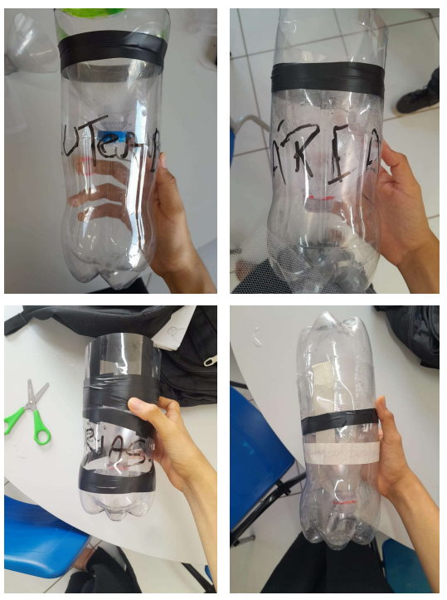

Figura 02: Armadilhas confeccionadas pelos alunos

**CRONOGRAMA**

|  |  |  |  |
| --- | --- | --- | --- |
| MODULOS | MARÇO-MAIO | JULHO- SETEMBRO | OUTUBRO –  DEZEMBRO |
| FOGUETES | X |  |  |
| NUVENS |  | X |  |
| MOSQUITOES |  |  | X |

**CONCLUSÃO**

Em conclusão, a captura e análise de mosquitos da região de São Bernardo – MA desempenham um papel crucial na compreensão e no manejo de problemas relacionados à saúde pública e ao ecossistema local. Por meio da coleta realizada de mosquitos foi possível identificar espécies presentes e investigar potenciais vetores de doenças transmitidas por esses insetos.

Além disso, a análise detalhada dos mosquitos coletados pode fornecer informações valiosas sobre a dinâmica das populações de insetos, padrões sazonais de atividade, preferências de habitat e potenciais ameaças à saúde humana, como a transmissão de doenças como dengue, Zika, Chikungunya e malária.

Essas informações são fundamentais para orientar estratégias de controle e prevenção de doenças transmitidas por mosquitos, bem como para monitorar a eficácia de medidas de controle implementadas. Portanto, a captura e análise de mosquitos representam uma ferramenta essencial para promover a saúde pública e a conservação ambiental em uma determinada região.

Além disso, essa experiência pode despertar o interesse dos alunos pela ciência e pela pesquisa, incentivando-os a explorar futuras carreiras nas áreas relacionadas, como biologia, ecologia ou saúde pública. Ao entenderem a importância da captura e análise de mosquitos para a saúde humana e o meio ambiente, os estudantes também podem se tornar cidadãos mais conscientes e engajados em questões relacionadas à conservação e proteção do ecossistema local.

**REFERÊNCIAS**

Andrade, L. L. Entomologia. Disponível em: www.infoescola.com. Acesso em: <https://www.infoescola.com/insetos/entomologia/amp/>

Ide, S., Hojo, H. Entomologia forense: insetos e outros artrópodes e o sistema judicial. Disponível em: www.biologico.sp.gov.br. Acesso em: http://www.biologico.sp.gov.br/publicacoes/comunicados-documentos-tecnicos/comunicados OEntomologia%20constitui%620um%20campo, constru%C3%A7%C3%BSes/2CA20sa%CI ZBAde%20c%20meio%20ambiente.